孔子，人能弘道
2015年05月24日  樊登读书会
此为会员专享内容
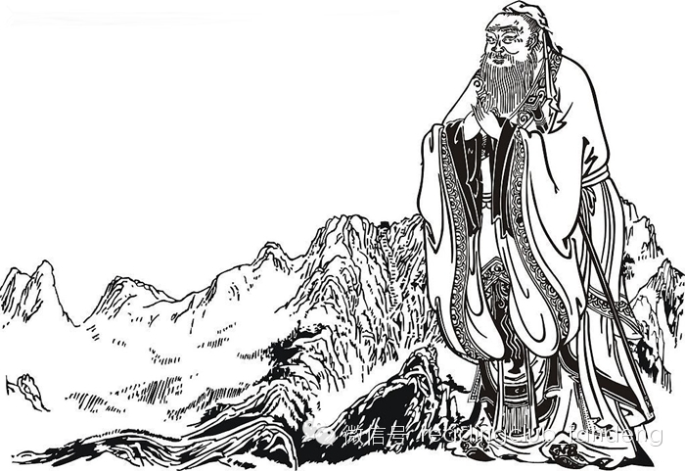
关于本书的评论
此书是对儒家这一人类历史上也许影响最广、流传历史最为悠久的伦理和精神传统的深思和启发式的阐述。它具有高度的可读性，并包含了许多有洞察的观点。
——杜维明（北京大学高等人文研究院院长，哈佛大学燕京学社前社长，美国人文科学院院士）
此书是有关孔子的最佳论著之一。无论是对学者还是普通读者，此书都应当作为介绍这位圣人的一本最佳书籍来推荐。
——弗莱德.德尔梅亚（美国诺特丹大学哲学与政治学讲座教授）
作为历史人物的孔子
孔子，姓孔，名丘，字仲尼。出生在周朝晚期的春秋时代。
当时的中国已经有2000多年的文明史了。周王已经成为木偶，被强势的诸侯任意摆布。同样，诸侯国内部的一些大臣的家族势力也威胁着诸侯国君。孔子的家乡鲁国就掌握在孟、叔、季三家手里。这三家是鲁桓公三个儿子的后裔，所以被称作“三桓”。上行下效，这三家之主也经常受到家臣的背叛和暗杀。所以孔子一辈子都在做的事就是如何让这个纷乱的礼崩乐坏的世界恢复秩序。
孔子的出身
公元前551年，孔子出生在鲁国的陬（zou）地。祖上本是宋国的一个贵族，因受政治牵连逃到鲁国。孔子的父亲叫叔梁纥（he），其实叫孔纥，字叔梁。他的第一个妻子生了8个女儿，没有儿子。他纳了一个妾，生了一个瘸腿的儿子叫孟皮（这个哥哥对孔子很好）。
60岁的时候，他又娶了颜家的三女儿颜征在，他们在尼山许愿求子后生下一个前额凸成小山丘一样的儿子。于是取名孔丘，仲是老二的意思，尼是指尼山。
孔子3岁丧父，17岁时母亲也去世了。所以孔子说：吾少也贱，故多能鄙事。（小时候穷，所以啥破事儿都会一点。）
孔子的生平
孔子15岁有志于学，三人行必有我师。走进太庙，每件事都详细询问。登东山而小鲁，登泰山而小天下。30岁的时候，已经有很多年轻人跟着他学习了。
一生弟子3000，身通六艺者72人。六艺是指礼乐射御书数。论语中提及的弟子有22人，至少9人担任重要官职。3人担任过季氏宰（季氏家族里的主管），这是当时鲁国不靠世袭而能获得的最高官职了。孔子像苏格拉底一样，并不亲自著书立说，他的言论被记载在《论语》当中。
孔子很喜欢当官，一直想推进政治体制改革。公元前501年，孔子被任命为中都令，据说只花了一年就路不拾遗夜不闭户。随后被提拔为司寇（司法部长）。
55岁时，孔子因为没有收到祭祀后的胙肉，离开鲁国开始周游列国，包括齐、卫、宋、陈、蔡，拜见了很多国君和大臣。一直没有被任用，而且还要经历大量的危险和困苦。
68岁时，孔子回到鲁国，此时他的学生已经在政治舞台上崭露头角。69岁，儿子孔鲤去世，70岁最欣赏的学生颜回去世，72岁最爱他的学生子路被杀，73岁孔子去世。
孟子84岁去世，所以中国人说73、84，阎王不请自己去。可见人们是多么崇拜孔孟。
作为开宗立教者的孔子
孔子和弟子游历到仪这个边关小镇时，仪封人（地方长官）求见。他见完孔子后出来对孔子的学生说了一句非常著名的话：
“天下无道也久矣，天将以夫子为木铎。”
木铎是以木为舌的铜铃，专门用来教文的。古人说“文事备木铎，武事备金铎”，这句话的意思是说：“孔夫子是上天派来教育大家的。”
孔夫子自己也深信肩负使命，曾不止一次的表示过天下的斯文，周礼的复兴都是上天安排给他的宿命，所以遇到任何危险他也不怕。孔子是一个“知其不可而为之”的人。
人与天
孔子对神和来世的问题，持既怀疑又务实的态度。
他说“未能事人，焉能事鬼？”
又说“未知生，焉知死？”
但他又要求“祭如在，祭神如神在。”
所以孔夫子对鬼神的态度是“敬鬼神而远之”。
这是实事求是的态度，不知道，就不乱讲。孔子对子贡说过“如果我说死了的人还有意识，就怕丧礼太过铺张，还要活人殉葬；如果我说死了的人没有意识，恐怕不肖者会把死者随便丢弃。你想知道人死后有没有意识，当你死了你自然就知道了。”
但孔子很重视祭祀，他对祭祀的支持，与其说是为了讨好祖宗的神灵，不如说是为了活着的人更有凝聚力。
儒家并不肯定祖宗的神灵是否存在，但儒家确知，这样的礼仪可以使人们由于共同的祖先而产生相互的认同感。
天命与命
天命指的是天赋予人的某种使命或权力，而命则指无法摆脱的命运或客观的规律。非人力所掌控的便被看作是命。
孔子韦编三绝，把周易都读烂了。所以很多人认为孔子爱算命。
其实孔子说：“易，我后其祝卜矣！我观其德义耳也。……君子德行焉求福？……仁义焉求吉？”
孔子以仁德为本，坚信尽人事而听天命，坚信人能弘道，非道弘人。在孔子这里，人不再只是被动地接受来自上面和外面的命令。天从人自身内部显示出他的力量。
儒家的天人合一，是指通过人的积极参与来创造万物的和谐，它伴随着一种很强的使命感和责任感。
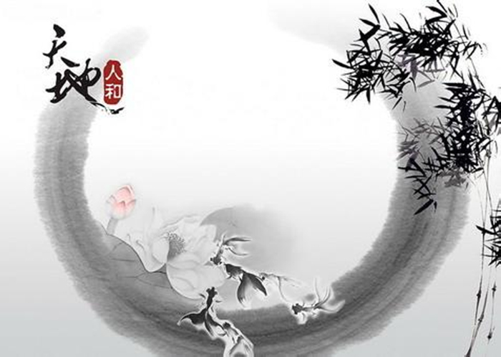
不朽与人生的意义
在谈到为什么要为父母服丧三年时，孔子说：子生三年，然后免于父母之怀。孔子所认为的人生意义首先是从家庭伦理的角度出发的。父慈子孝，“慈”不用教，“孝”需要不断强调。“三年无改于父之道，可谓孝矣。”“父母在，不远游，游必有方。”
人生的意义和创造不朽的现实都始于孝道，但不止于孝道。
孔子5岁的时候，鲁国的一位智者叫做穆叔的，就说过“立德立功立言”的三不朽。孔子讲：“君子疾没世而名不称焉。”
人只有首先实现在家中的意义和不朽，才能够追求在历史上的意义和不朽
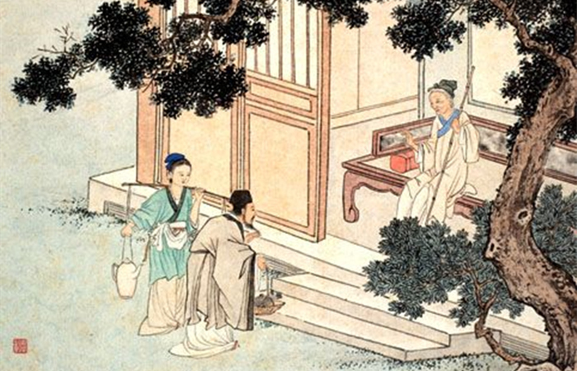
作为哲学家的孔子
孔子并不想成为一个哲学家，他只是在研究如何成为一个更完善的人。
所以儒家传统应当被理解为更广泛意义上的一种哲学：追求智慧，而不仅仅是理性智慧。
首先是“仁”的概念。
在论语中出现了105次，是论语中最重要的概念。
仁者爱人。我欲仁，斯仁至矣。
就孔子而言，“仁”就是意味着一种使生物意义上的人成为一个真正合格的人的品质，这种品质是每个人都必须努力具备的。
人的字形表明“儒家强调这样一个预设，即一个人不能独自成为一个完整的人——我们从一开始就是社会的存在。”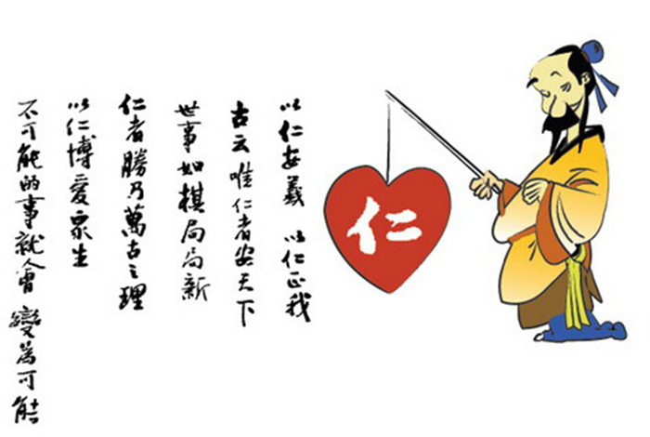
德者得也
德，是修炼仁的过程。以德来修炼，才能有所得。
孔子说“己所不欲，勿施于人”
这句话被认为是道德金律的否定式表达。西方人说“己所欲，施予人”。其实孔子也说过“己欲立而立人，己欲达而达人。”孔子是一个通权达变的人，他曾经清楚的表述“君子对于天下的事，没有一定要怎么去做的，也没有一定不要怎么去做。只要怎样做是合理恰当的，就怎么做。”
礼者理也
礼是仁的载体。
哪怕是日常生活中最普通的行为也可以带有礼仪的性质，而这正是人类行为与动物行为的区别之所在。
孔子说“今之孝者，是谓能养，至于犬马，皆能有养，不敬，何以别乎？”
如果仁是成为一个具有关爱之心的人，那么，学习礼仪就是学习关爱的行为方式。仁是电，礼就是电线。
“恭而无礼则劳（劳倦），慎而无礼则思（懦弱），勇而无礼则乱（闯祸），直而无礼则绞（刻薄）。”
礼，是让我们做到中庸之道的最佳修炼途径。
名者明也
礼的运用是建立在明确身份角色的基础之上的，孔子将“正名”看得特别重要。
“君君，臣臣，父父，子子。”
名是由“口”和“夕”组成的，夕是黄昏，天暗了，对方看不清自己，所以用口来介绍自己。这就是名。所以说名者明也。
中国的人际关系界定非常复杂，父亲家的，母亲家的都有各自的称呼。西方就叫做uncle，或者grandpa。
称呼的变化意味着关系的变化，我们把陌生人也会叫做“阿姨”或者“大伯”，这就是用名分来拉近距离。
所以孔夫子到一个地方去上任，首先要做的事情就是“必也正名乎”。先要把各个岗位的定义和职责理清楚。
中庸之道
孔子说“中庸之为德也，其至矣乎！民鲜久矣。”
中是居中，不偏向，不过头也不太少；
庸有三种意思，“平常”“用”和“经常”。
当中庸连起来用的时候，可以被理解为“持之以恒地在日常生活中练习，以获得能够总是击中目标的能力，就像一个优秀射手一样。”
孔子说子张和子夏两个人“过犹不及”，过分和不足同样不好。
中庸之道不能被理解为不偏不倚，没有任何立场或者甘居平庸。
中庸要求避免过和不及这两种恶，而不是居于善恶中间。相反，中庸是为了达到最高的善的目标。“大学之道……在止于至善。”用通俗的话讲叫做“合适到了最好。”
中庸的难度在于，它不是凭运气偶尔击中一次即可，而是要所有的条件下都达到合适的尺度。
所以要不断践行。一般人都可以偶尔做到中庸，与他人和谐。但难的是一直做到。所谓圣人，就是那种能够看到日常生活的重要意义，并能在庸常的生活中体现出至善的人。
中庸被人误读，才会导致很多错误。
这是孔子的高明，也是孔子的漏洞。
但伦理学的问题就像射箭，如果没有射中目标，没有一个射手会埋怨为什么没有一条简单的规则可以使他百发百中。这难度就是射箭的乐趣，也是生活的乐趣。
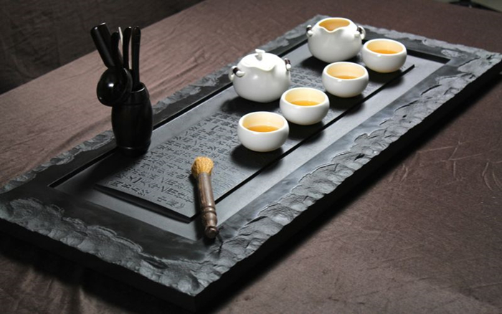
作为政治改革家的孔子
孔子不算一个成功的政治改革家。
他一生都在反对“僭越”，主张礼乐治国。
孔子治理的思路是“人口多起来，然后让他们富裕，之后教他们。”孔子说领导一个国家要“敬事而信，节用而爱人，使民以时。”
孔子主张减税，“百姓足，君孰与不足？百姓不足，君孰与足？”
孔子的理想社会是和谐。
“君子和而不同，小人同而不和。”
同就好像用水来调水，和就是用各种作料和水来调成汤羹。保持差异是和谐的必要前提。
内圣外王
孔子也讲究无为。
他说“无为而治者，其舜也与？夫何为哉。恭己正南面而已矣。”
舜只需要庄严端正地坐在那朝南的位置上罢了。所谓无为不是什么都不做，它主要是指在做事的时候能够无需勉强和费力。道家的无为是指顺其自然，达到物我无分的境界。而孔子的无为则主要是以德带动礼仪来实现预期的目的。
孔子认为礼乐比法律更重要，官员的品德和才干比既定的程序更重要。
孔子相信正直和公正的力量，
“举直措诸枉，则民服；举枉措诸直，则民不服。”
孔子70岁以后“从心所欲不逾矩。”这是一种无需选择的自由。
所谓“知者不惑，仁者不忧，勇者不惧。”
能达到这种不忧不惧的状态，是因为不惑。不被外在所决定的。内在达到这样的境界，外在才能各安其位。
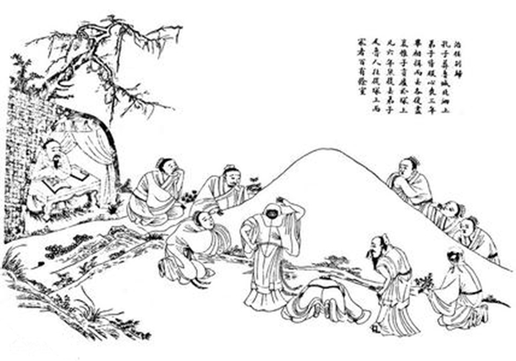
作为教育家的孔子
孔子是“至圣先师”，他的生日9月28日在民国时期被定为中国的教师节。
但他的基本教育理念却被忽视，学说被断章取义。在20世纪初期，“儒学”变成了“书呆子”的同义词。
这源于科举制度和宋明理学家对孔子不遗余力地解读和夸张。死记硬背和墨守成规的教育方法与孔子所倡导的活泼生动的教育理念相去甚远。
子贡谈孔子
孔子去世后，有一次有个叫做叔孙武叔的人在朝庭上对人说：子贡其实比孔子还要优秀。
子贡一听，立刻回应道：
拿房屋的围墙来比喻吧，我家的围墙只有肩膀高，谁都可以看到房屋的美好。我老师孔夫子的门墙却有几丈高，那些找不到大门进去的人就看不到他那宗庙的雄伟、房舍的多种多样。能找到大门的人可能不多吧。
像叔孙武叔这样的人就属于找不到大门的。他这样说也就不奇怪了。
孔子死后，弟子普遍结庐服丧三年，三年期满，洒泪而别。
子贡一个人留在墓前，又服丧三年。
这简直难以置信，一群风华正茂的男子，放弃事业，为了一个不是双亲、不是神，甚至不是一个很有社会地位的人守墓。
的确，在孔子死后，他的弟子们就突然消失在了历史的记载中。
孔子的人文教育
孔子所提供的教育不同于以往的培训各种手艺的学校。他的学生来自社会各个阶层，而不只是贵族家庭。
孔子教育的宗旨是育人。
即帮助一个人转化成一个有文化教养的人，从而可以有美好的人生，并能成为改善社会的有用之才。
有教无类
孔子最重要的教育原则是“有教无类”。
通过提供公平的教育，消除人和人的鸿沟。
这和今天我们这个社会的所谓985院校形成了鲜明对比。农村的孩子今天想进入著名大学基本是不可能的，比20年前更渺茫。
孔子学生中有贵族成员孟懿子、司马牛；
也有最底层的贱民冉雍和子张；
有成功的商人子贡，也有贫困的颜回；
有来自北方的子夏，也有南方的子游；
有比孔子小50岁的叔仲会和公孙龙，
也有仅比孔子小四岁的秦商和小九岁的子路。
孔子的目的是把他们都培养成君子。
子贡说：夫子正自身以待来者。
要来的他不拒绝，要走的他也不阻止。
而且犹如好的医生门前多病人、整形器旁边多弯木一样，这就是孔子门徒形形色色的原因。
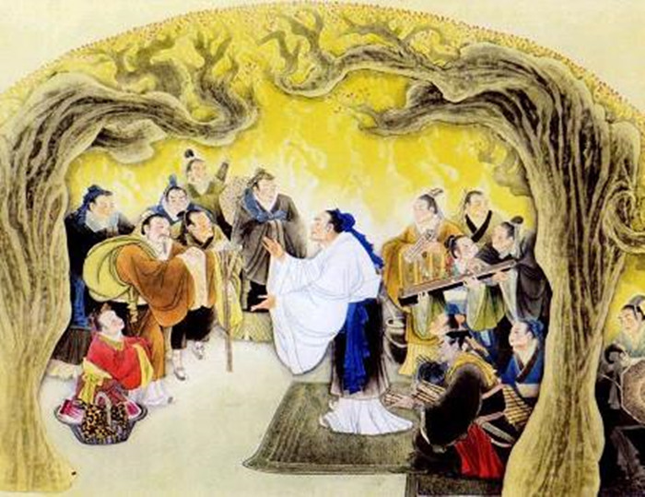
什么是士
对孔子而言，“士”不仅是一种社会身份，而且更重要的是具备文明素质的人。
一个士应该追求道而不是追求物质享受，为人有羞耻之心，出使外国能完成君主的使命，宗族中的人称赞他孝顺父母，乡里的人称赞他尊敬长者。他们互相切磋勉励而又能和睦相处。
能做到这些算是个“士”了。
从士到君子
士是初级目标，更高一级是成为君子。
“君子不器”，君子不能像器皿一样，只有一定的用途。
你可以是农夫、商人、工匠、政客、教授，在你的领域里有一技之长，但你首先应该成为君子。
君子喻于义，小人喻于利；君子谋道不谋食，君子忧道不忧贫；君子如果背弃了仁德，又怎能叫做君子呢？
君子没有一顿饭的时间可以背离仁德，就是在仓猝匆忙的时候或者颠沛流离的时候也一定与仁德同在。
君子无终食之间违仁，造次必于是，颠沛必于是。
同时，君子还要用礼来打磨自己。
仁是内在的质，礼是外在的文。文质彬彬，然后君子。
具有了这些品质，君子便能坦荡荡了，所以君子泰而不骄，小人骄而不泰。
真正的君子什么样？
君子内省，问心无愧，所以无忧无惧。
君子追求不同意见的协调而不是完全的统一，小人追求完全的统一而不是协调。
君子和而不同，小人同而不和。
君子庄矜而不争执，合群而不闹宗派。
矜而不争，群而不党。
君子宽以待人，严于律己，对别人不求全责备。不因为人家一句话说得好就提拔他，也不因为他是坏人就鄙弃他正确的言论。
君子犯了错误，不惧怕承认并自我改正。君子好学，爱惜名声，重视实际行动而轻空洞的言论。君子即便不为人家所了解，也不怨恨。
同时，君子也有厌恶和痛恨的事情：
厌恶传播别人坏处的人，厌恶身居下位而毁谤在上者的人，厌恶勇敢却不懂礼节的人，厌恶果敢而不通事理的人。
这段要仔细读读，每一句都相当有信息量。在我们身边有着大量的范例啊！
什么是小人？
有一次颜回问：什么是小人？
孔子答道：小人“诋毁别人的优点而以为自己能言善辩，狡诈欺骗而以为自己足智多谋，别人犯了错误就幸灾乐祸，自己不屑于用功学习却喜欢取笑别人不行。”
毁人之善以为辩，狡吁怀诈以为智，
幸人之有过，耻学而羞不能。
君子因自己的不足而看到别人值得敬畏；小人因自己的不足而对别人不信任。所以君子使别人的长处得到发挥，而小人却靠压制别人的长处来取胜。
君子以其所不能畏人，小人以其所不能不信人，
故君子长人之才，小人抑人而取胜焉。
从君子到圣人
学习的最高境界是成为圣人。孔子说自己不是圣人，并遗憾他没有亲自见到过一个圣人。
孔子眼中的圣人是：尧、舜、禹、文、武、周公。
后人把孔子尊为圣人，认为他是“圣集大成”者。
究竟什么是圣人呢？
孟子说“大而化之之谓圣”。能够光大仁德，能够感化世人世风，能够弘道，这才是圣。圣人能知道平凡生活的意义，无论是日常生活还是重大事件，都能始终从容而恰当地应对。虽然成为圣人是一个崇高的理想，但孟子和荀子都说：人皆可为尧舜。
人为什么要学习
由于一切自我转化都始于意识到自己的无知和不够完善，因此孔子再三强调学习的重要性。
孔子说：“生而知之者上也，学而知之者次也，困而学之，又其次也。困而不学，民斯为下矣。”
孔子说自己就不是生而知之的人，“好古，敏以求之者也。”
孔子入太庙，每事问。就有人说：谁说鄹人之子知礼？入太庙，每事问。
孔子听到这话，说：“是礼也！”（这正是礼啊！）
孔子另一个好学的重要特征，就是从不害怕承认自己的错误并自我改正。
当有人指出孔子的错误时，孔子说：
“丘也幸，苟有过 ，人必知之。”
“过而不改，是谓过矣。”
孔子说“我曾经整天不吃、整晚不睡地去思索，结果没有益处，不如去学习为好。”
吾尝终日不食，终夜不寝，以思，无益，不如学也。
孔子的教育方法
孔子授课的地方叫杏坛，孔子坐在杏坛之上，无拘无束，弟子们读书学习，他在一旁弹琴唱歌。
孔子的授课更像学术座谈，没有正规的课程，没有既定的大纲，没有严格的学分制度。
大部分时间，孔子只是和学生交谈。比如孔子和颜回、子路谈各自的志向，最后说自己希望“老者安之，朋友信之，少者怀之。”
孔子因材施教，同样的问题，不同的人问，答案完全不同。
一次，子路问“听到了就去做吗？”
孔子说：“父兄在，怎能闻斯行诸？”
后来另一个学生冉有问同一个问题，夫子说：“听了当然要去做。
另一个弟子公西华迷惑了，夫子解释道：“冉有平日做事退缩，所以我鼓励他；子路胆量太大，所以我压压他。”
孔子所从事的是以学生为中心的启发式教育，不是简单地让学生自己把握该学什么，而是作为教师，从每一个学生的长处和短处出发，去因材施教。
作为凡人的孔子
孔子常常被形容成两个极端：一个是“至圣”，是儒家的偶像；另一个是保守、守旧、歧视女性的老顽固。
这两个形象都不对，孔子其实就是一个活生生，有血有肉的人。在这个血肉之躯里，既蕴藏着他的伟大，也包含着他的局限。
孔子的理想
孔子和四个弟子子路、曾皙（点）、冉有和公西华在一起聊天，孔子问四个人各自的理想。
子路说：
他志在挽救一个“千乘之国”于危难之时。后来他的确这样做，而且为此牺牲；
冉有说：
他希望治理一个方圆几十里的小国，通过三年努力让百姓富足；
公西华说：
他只想做个小司仪官。
曾点：
在大家谈话时一直弹琴，孔子催促他也说说，他弹完了最后一个音符，放下瑟，才说：我希望暮春时节，穿上春天的衣服，携五六个好友和六七个童子，到沂河里戏水，在舞雩台上吹吹风，然后一路唱着歌回家。
四个学生都期待看看老师的评价。
孔夫子叹了口气，说了句名言“吾与点也！”
——我和曾点的想法一样啊！
孔子也有普通人的普通追求，但生逢一个礼崩乐坏的乱世，孔子只能行所当行。
我的读后感
非常感谢《论语》的编撰者，为我们呈现了一副群英图。除了孔子之外，他的弟子们同样值得我们学习和钦佩。
颜回敏而好学；子路率直勇敢，子贡谦虚精明，冉有城府深厚，曾参老实勤奋，宰予大大咧咧，樊迟老实忠厚……这些人为了追求一个共同的理想人格聚集在孔子身边，同甘共苦，颠沛流离。
孔子的伟大，在于他为我们思考了几乎所有人生的苦恼和问题，给了我们尽量恰当的答案。不走极端，而是中庸。中庸到极致，也就是合适到极致。追求仁，是每个人应有的追求，也是让自己更幸福的追求。做到最后，当你和仁合二为一的时候，就能做到孔子的“从心所欲不逾矩！”

